**Inteligence – nadání – talent**

Existuje mnoho definic, které se se liší podle úhlu pohledu jednotlivých autorů. **Inteligence** (z lat. *inter-legere*, rozlišovat, poznávat, chápat) je dispozice **pro myšlení, učení a adaptaci** a projevuje se intelektovým výkonem.

Howard Gardner (americký psycholog) - teorie mnohonásobné inteligence - formuloval v roce 1983 - nejprve 7 typů – pak navrhl ještě naturalistickou a existenciální inteligenci:

1. **Logicko-matematická inteligence** *(logical-mathematical intelligence)* se týká schopnosti řešení neverbálních problémů, práce s abstraktními symboly, čísly a znaky. Tento typ inteligence bývá výrazně rozvinutý u vědců, matematiků, programátorů a dalších profesí vyžadujících exaktní myšlení.
2. **Verbálně-jazyková inteligence** *(verbal-linguistic intelligence)* se týká vyjadřovacích a komunikačních schopností. Lidé s vysoce rozvinutou verbálně-jazykovou inteligencí bravurně zvládají nejen sémantiku (porozumění významu slov), fonologii (zvuky a jejich vzájemné interakce) a syntaxi (pravidla pro řazení slov do vět), ale především jejich praktickou aplikaci v různých způsobech komunikace. Často také bez problémů ovládají několik cizích jazyků. Uplatnění nacházejí například jako spisovatelé, právníci, reportéři, překladatelé či tlumočníci.
3. **Tělesně-pohybová inteligence** *(bodily-kinesthetic intelligence)* se týká schopnosti dokonale ovládat své tělo za přesně definovaným účelem. Patří sem jak schopnost jemné manipulace s předměty (nezbytná vlastnost chirurgů), tak schopnost provádět vysoce koordinované pohyby celého těla (typická pro tanečníky, atlety či některé typy řemeslníků).
4. **Vizuálně-prostorová inteligence** *(visual-spatial intelligence)* se týká schopnosti navigace, čtení map a orientace v prostoru obecně. Je nasnadě, že lidé s nadprůměrnou vizuálně-prostorovou inteligencí se dobře uplatní jako řidiči, taxikáři či piloti. Výrazně rozvinutý je tento typ inteligence také u umělecky zaměřených jedinců, například u sochařů či architektů.
5. **Hudební inteligence** *(musical intelligence)* se týká schopnosti vnímání, rozlišování a interpretace hudebních podnětů. Tento typ inteligence se rozvíjí jako první – typicky v období raného dětství – a spočívá v porozumění melodii, rytmu a zabarvení zvuku, ale i ve schopnosti porozumět emocionálním aspektům hudby a zvuků.
6. **Interpersonální inteligence** *(interpersonal intelligence)*, někdy také označovaná jako společenská či sociální inteligence, se týká schopnosti zaznamenat a rozlišovat mezi projevy jiných lidí, vnímat záměry a touhy ostatních a na základě těchto poznatků jednat. Vysoce rozvinutou intrapersonální inteligencí se často vyznačují zkušení rodiče, učitelé a psychologové, ale i někteří politikové či jiné osoby účastnící se veřejného dění.
7. **Intrapersonální inteligence** *(intrapersonal intelligence)* se týká schopnosti jedince adekvátně přistupovat ke svým vlastním emocím, porozumět sám sobě a podle toho jednat. Jedinci s vysoce rozvinutou intrapersonální inteligencí bývají například schopni rychle se vypořádat se stresem.
8. **Naturalistická inteligence** *(naturalistic intelligence)* – tuto oblast inteligence definoval Gardner až v roce 1998 a týká se schopnosti správně chápat souvislosti v živé i neživé přírodě. Někdy bývá charakterizována i jako schopnost správného rozlišování mezi jednotlivými živočišnými a rostlinnými druhy. Tento druh inteligence byl velmi významný v dobách lovců-sběračů, dnes jím vynikají například botanikové a zoologové.
9. **Existenciální inteligence** *(existential intelligence)* je zatím poslední typ inteligence, který Gardner rovněž navrhnul v roce 1998. Podle jeho vyjádření by se měla týkat schopnosti zabývat se filozofickými a světonázorovými otázkami lidské existence (například smysl lidského života a smrti, význam svobody apod.)
10. Je zajímavé, že v USA má každý stát vlastní definici nadání, kterou můžete najít na stránkách: <http://www.nagc.org/resources-publications/resources/definitions-giftedness>

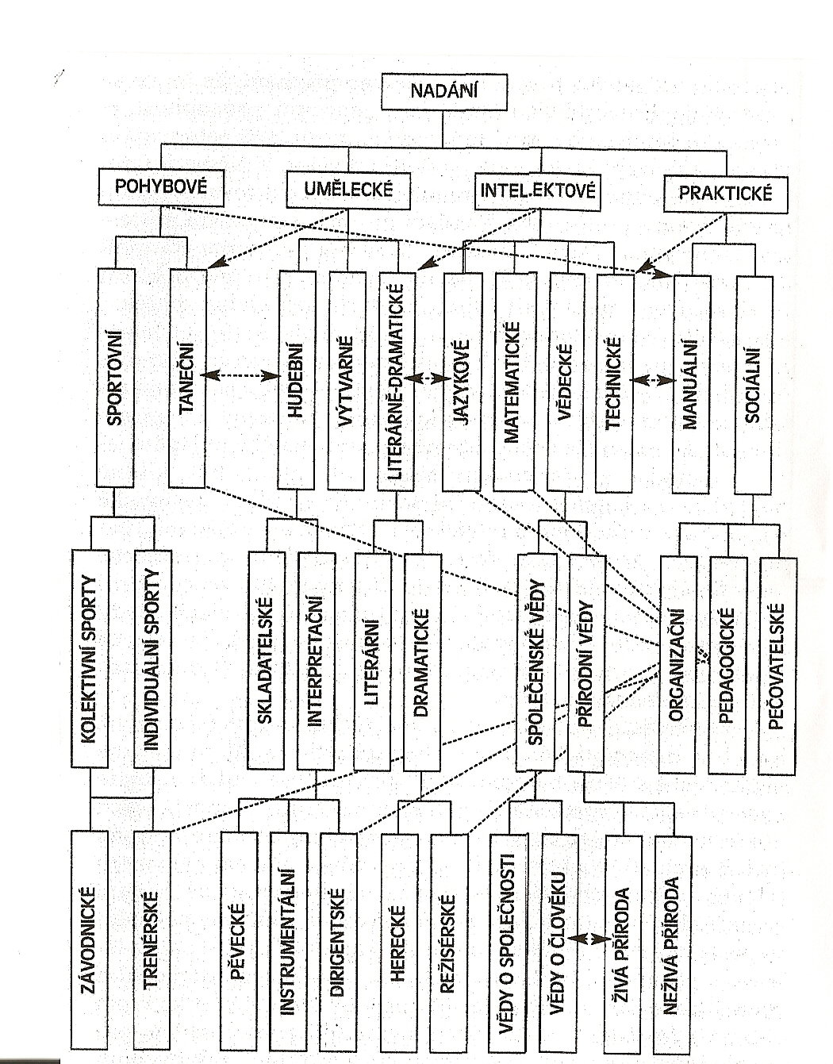

**Joseph S. Renzulli - tříkruhová koncepce nadání**

Dle Renzulliho (1986) mají lidé uznalí za své výrazné výkony poměrně dobře definovatelnou sadu tří vzájemně se prolínajících shluků:

* nadprůměrná schopnost (above average ability),
* angažovanost v úkolu (task commitment),
* tvořivost (creativity).

Je důležité upozornit, že žádná z těchto komponent samostatně nadání netvoří. Jedná se totiž o interakci mezi zmíněnými třemi shluky

**Nadprůměrná schopnost:**může být definována jako obecná schopnost (general ability), tedy schopnost získávat informace, integrovat zkušenosti, následkem čehož vznikají odpovídající adaptivní odezvy na nové situace. Patří sem verbální a numerické usuzování, prostorové vztahy, paměť a slovní plynulost (Renzulli, 1986). Tyto schopnosti jsou většinou měřeny testy obecných schopností nebo obecnými testy inteligence.

**Specifické schopnosti (specific abilities):**jsou prostředkem k získávání znalostí a dovedností v jedné nebo více specializovaných činnostech nebo v určité omezené oblasti (Renzulli, 1986). Patří sem například takové oblasti jako je chemie, balet, matematika, sochařství, fotografování... Každá specifická oblast se poté dělí na další specifické oblasti a s tím souvisí i nutná přítomnost dalších specifických schopností (fotografování portrétů, krajiny, žurnalistické fotografování...). Přičemž je nutné podotknout, že některé specifické schopnosti mají úzký vztah k obecným schopnostem (matematika), jiné k nim mají vztah vzdálenější (umění).

**Angažovanost v úkolu (task commitment):**Renzulli (1986) hovoří o jisté formě motivace, kterou nazývá angažovaností v úkolu. Zatímco motivace se obvykle definuje jako obecně stimulující proces, který spouští odezvu organismu, angažovanost v úkolu znamená energii koncentrovanou na specifický problém nebo specifickou oblast. K často používaným vlastnostem, které nejčastěji obsahuje pojem angažovanost v úkolu, patří vytrvalost, trpělivost, sebedůvěra, víra ve vlastní schopnosti zvládnout obtížný úkol, vnímavost a lepší schopnost identifikovat významné problémy.

**Tvořivost (creativity):**fluence, flexibilita, originalita myšlení. Jsou to schopnosti, o jejichž podstatě se často diskutuje zejména v souvislosti s tím, zda testy divergentního myšlení, kterými disponujeme, skutečně měří „opravdovou“ tvořivost.

V závislosti na výše uvedeném definuje Renzulli (1986, str. 54) nadání následujícím způsobem: „Nadání se skládá z interakcí mezi třemi základními shluky lidských vlastností - tedy nadprůměrné obecné schopnosti, angažovanosti v úkolu a vysoké úrovně tvořivosti. Nadané a talentované děti jsou ty, které mají nebo jsou schopny rozvinout tuto sadu schopností a použít je v jakékoliv společensky hodnotné oblasti. Děti, které manifestují nebo jsou schopny vyvinout interakci mezi těmito třemi shluky, vyžadují velkou šíři vzdělávacích příležitostí a služeb, které nejsou běžně poskytovány v normálních programech.“

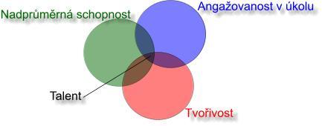

**Mönks - triadický model nadání**

Mönks (1992) přistoupil k modifikaci Renzulliho modelu a navrhl začlenit triádu osobnostních faktorů a triádu faktorů prostředí. Angažovanost v úkolu nahrazuje obecněji „motivací“, která podle něj lépe vystihuje podstatu problému a zahrnuje angažovanost v úkolu, schopnost riskovat, anticipaci, plánování a vyhlídky do budoucnosti. Pojem „nadprůměrná schopnost“ dále nahrazuje pojmem „výjimečné schopnosti (vysoká intelektuální schopnost)“. Mönksova triáda rovněž zahrnuje hlavní sociální oblasti, ve kterých se dítě nebo adolescent pohybuje, a těmi jsou rodina, škola a vrstevnická skupina. Vznik a vývoj nadání tedy dle Mönkse závisí z velké části na podporujícím prostředí.

Pro rozvoj nadání je tedy podstatné aby se u jedince objevila kombinace všech tří znaků osobnosti (*intelektuální schopnosti*, *tvořivost* a *motivace)*. Tyto tři faktory jsou nazývány individuální. Proto, abychom mohli jedince označit za nadaného, musí se u něj projevit určitá inteligence, originalita řešení problémů a hlavně zájem. Dítě musí být motivováno, musí být úlohou přitahováno, mít zájem na jejím řešení. Pokud bude mít zájem, bude ochotno podstoupit riziko neznámé situace, protože bude chtít problém vyřešit. Také musí prokázat určitou dávku originality řešení problému a hledání odpovědí. Mít vlastní neotřelé a originální nápady a uskutečňovat je[1].

K výše uvedené triádě je ještě připojován vliv interakcí s okolím, tzv. *faktorů sociálního prostředí*. Nadaný musí být také podporován *rodinou*, *školou* a mít dobré *vztahy s vrstevníky*.

Nadání se může projevovat v pohybových, sociálních, uměleckých nebo intelektuálních schopnostech. Mohou se také projevovat společně ne pouze izolovaně v některých oblastech.

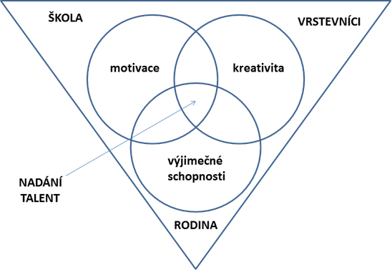

Obr. 1 Mönksův triadický model

**A. J. Tannenbaum - hvězdicový model nadání**

Abraham J. Tannenbaum definuje nadání takto:

*„Pokud uvažujeme, že rozvinutý talent existuje pouze u dospělých, potom by navrhovaná definice nadání u dětí byla formulována tak, že značí jejich potenciál k tomu, aby se staly uznávanými umělci nebo významnými producenty myšlenek v oblastech činností, které zvyšují morální, fyzický, emocionální, sociální, intelektuální a estetický život lidskosti.“*

Tannenbaum dělí talenty na ***zřídkavé*, *nadbytečné*, *množstvím omezené* a *zvláštní***.

Za *zřídkavé* považuje jedince, kteří dělají ostatním život jednodušší, bezpečný, zdravější, srozumitelnější, atd. K těmto talentům řadí například Lincolna nebo Freuda.

*Nadbytečné* talenty představují lidé, jež vzbuzují v ostatních city prostřednictvím umění. Jsou jimi například Bach nebo DaVinci.

*Množstvím omezené* talenty mívají vynikající schopnosti, ale jejich práci je schopno ocenit pouze omezené množství jedinců. Mohou to být právníci, lékaři, lidé, kteří jsou významní, ale jejich významnost mohou vidět hlavně ti, kdo se vyznají v jejich oboru.

*Zvláštní* talenty ukazují, čeho je člověk schopen dosáhnout. Nejedná se však o praktické činnosti, ale spíše o výkony, které ostatní pobaví. Nejlepší příklady těchto nadání lze najít v Guinessově knize rekordů.

Tannenbauma také zajímá vztah mezi *možností, příslibem, že talent existuje* a jeho naplněním. Mezi příslibem a naplněním pak nalézá pět psychologických a sociálních vazeb, jsou jimi *nadprůměrná obecná inteligence*, *výjimečné speciální schopnosti*, *neintelektové facilitátory*, *vlivy prostředí* a *štěstí a náhoda*.

Tannenbaum (1986) tak postuluje existenci **5 psychologických a sociálních vazeb**, které existují mezi zmíněným příslibem (promise) a jeho naplněním (fullfillment). Úspěch závisí na kombinaci všech těchto zmíněných faktorů, avšak neúspěch může způsobit selhání pouze jediného z nich. Jedná se o:

* **nadprůměrnou obecnou inteligenci (superior general intelligence),**
* **výjimečné speciální schopnosti (exceptional special aptitudes),**
* **neintelektové facilitátory (nonintellective facilitators),**
* **vlivy prostředí (environmental influences),**
* **náhoda, štěstí (chance or luck).**

**Obecná inteligence:***obecnou inteligenci definuje Tannenbaum (1986) jednoduše jako g faktor reflektovaný v testech obecné inteligence. Připomíná však, že jednotlivé oblasti talentu vyžadují odlišnou míru této obecné schopnosti.*

**Speciální schopnosti:***Tannenbaum (1986) a další (např. Robinson) dokládají, že odhalení speciálních schopností je velmi důležité zejména u jedinců s vysokým IQ. Je totiž bezvýznamné být talentovaným v obecné inteligenci. Tannenbaum (1986) ukazuje, že schopnost vysoce skórovat v inteligenčních testech je neproduktivní na rozdíl od vysokých skóre ve specifických schopnostech, jako například schopnosti řešit matematické problémy nebo chemicky analyzovat úroveň znečištění ovzduší. Nadání musí být tedy dle Tannenbauma (1986) vždy vztaženo k určité oblasti lidské činnosti.*

**Neintelektové faktory:***jsou poměrně těžko měřitelné, protože je vždy obtížné odlišit, jak se osobnostní vlastnosti podílejí na vysokých výkonech, tedy které z nich jsou za výkon zodpovědné, které jsou jen částečně zodpovědné a které jsou pouze důsledkem, nebo vedlejším produktem skutečného výkonu.*

*Stojí za to podotknout, že v současné odborné literatuře se ze všech neintelektových faktorů nejvíce pozornosti věnuje motivaci (Renzulli: task commitment), vytrvalosti motivu a úsilí, důvěře ve své schopnosti, síle charakteru a sebepojetí (Olsezewski - Kubilius, Kulieke, Krasney 1988).*

**Vnější vlivy*:****vyprahlé kulturní klima nemůže vést k rozkvětu jakéhokoliv lidské schopnosti. Každý z nás žije simultánně v několika světech (rodina, přátelé, společnost, politické, ekonomické instituce...) Společenské podmínky jsou kritické stimuly pro vývoj nadání a talentu. Nadání dnes je něco zcela jiného než v minulých epochách a než v budoucnosti, protože každá dějinná etapa ukazuje své potřeby a disponuje sankcemi. Každá sociální struktura odpovídá odlišně na existenci lidského potenciálu. Za primární vnější faktor se však považuje vliv rodinného prostředí, školy a vrstevníků.*

**Faktory náhody:***jsou ve většině modelů ignorovány a hlavní pozornost se soustřeďuje na vlivy, které jsou snáze pozorovatelné. Je však evidentní, že právě faktory náhody by mohly ozřejmit, proč je například jednodušší predikovat úspěšnost ve škole než v pozdějším životě. Svoji roli zde jistě hraje také ekonomika, sociální události, zaměstnání, rodina, vlastní zdraví... Jedná se vždy o komplexní skutečnosti, které mohou pomoci talenty protlačit vpřed nebo je naopak zcela potlačit. I přesto, že musí být přítomny určité vnější a vnitřní předpoklady, je také nutný vliv nepředvídatelných okolností, jako je například setkání s někým, kdo ovlivní uvažování nadaného nebo získání financí, za něž si ten pak koupí věc, jež jeho nadání pomůže rozvinout.*

Tannenbaum (1986) se domnívá, že pouze takto pojatý psychosociální model nám může dostatečně pomoci pochopit skutečnou podstatu talentu a nadání.

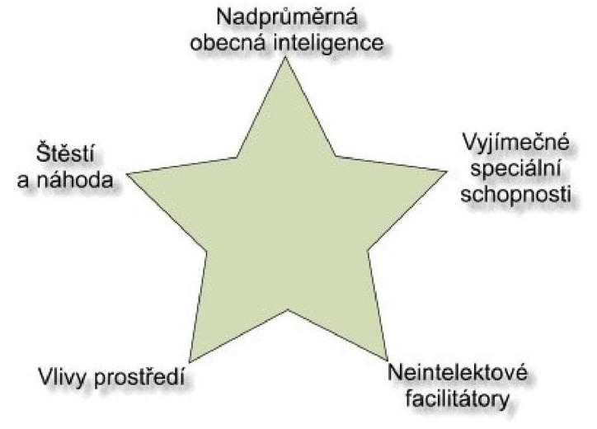

**Françoys Gagné - diferencovaný model nadání a talentu**

Gagného (1993) model vychází z předpokladu, že nadání představuje přirozené, nesystematicky rozvíjené schopnosti a talent znamená systematicky rozvíjené schopnosti, které vytváří odbornost v určité oblasti lidské činnosti. Gagného model ukazuje, že výskyt talentů je závislý na uplatnění jedné nebo více schopností v určité oblasti, jejichž rozvoj je urychlován tzv. intrapersonální katalýzou (tj. motivace, sebedůvěra) a tzv. katalýzou prostředí (tj. škola, rodina, společnost), prostřednictvím systematického učení a získávání dovedností. Schopnosti mají dle Gagného (1993) původ v genetické struktuře lidských organismů, vyskytují se a vyvíjejí více méně spontánně a mají je v různé míře všichni lidé.

Model rozlišuje tzv. **přirozené schopnosti a systematicky rozvíjené schopnosti.**

**Přirozené schopnosti:** *intelektové*, *tvořivé*, *socioafektivní*, *senzomotorické* a *ostatní:*

* **intelektové**
  + fluidní inteligence (indukce/dedukce)
  + krystalická inteligence
  + verbální paměť
  + prostorová paměť
  + smysl pro pozorování
  + usuzování
  + metakognice
* **tvořivé**
  + invence (řešení problémů)
  + imaginace
  + originalita (umění)
* **socioafektivní**
  + sociální inteligence (vnímavost)
  + komunikace (empatie, takt)
  + vliv (vůdcovství, přesvědčování)
* **senzomotorické**
  + vizuální (senzor. schop.)
  + auditivní (senzor. schop.)
  + taktilní (senzor. schop.)
  + olfaktorické (senzor. schop.) atd.
  + síla (motor. schop.)
  + výdrž (motor. schop.)
  + reflexy (motor. schop.)
  + koordinace (motor. schop.)
* **ostatní tj. méně prozkoumané a poznané schopnosti** jako extrasenzorické vnímání, dar léčit a další

Mezi ***systematicky rozvíjené schopnosti*** patří: akademické (jazyky, humanitní vědy atd.), umění (vizuální, dramatické, hudební atd.), obchodní (management, prodej atd.), záliby (šachy, videohry, puzzle atd.), sociální aktivity (média, veřejné vystupování atd.), sporty (individuální, skupinové), technologie (elektronika, počítače, technika)

Stěžejním pojmem tohoto modelu jsou tedy schopnosti, které jsou považovány za nezbytný předpoklad talentu. Talentovaná osobnost je v něm chápána zároveň jako nadaná, nadaná však nemusí být talentovaná. Pokud se nadání neprojeví v žádné oblasti, nemůže být označeno jako talent.

**Gagného diferenciální model talentu a nadání:**

|  |
| --- |
| Gagného model |
|  |

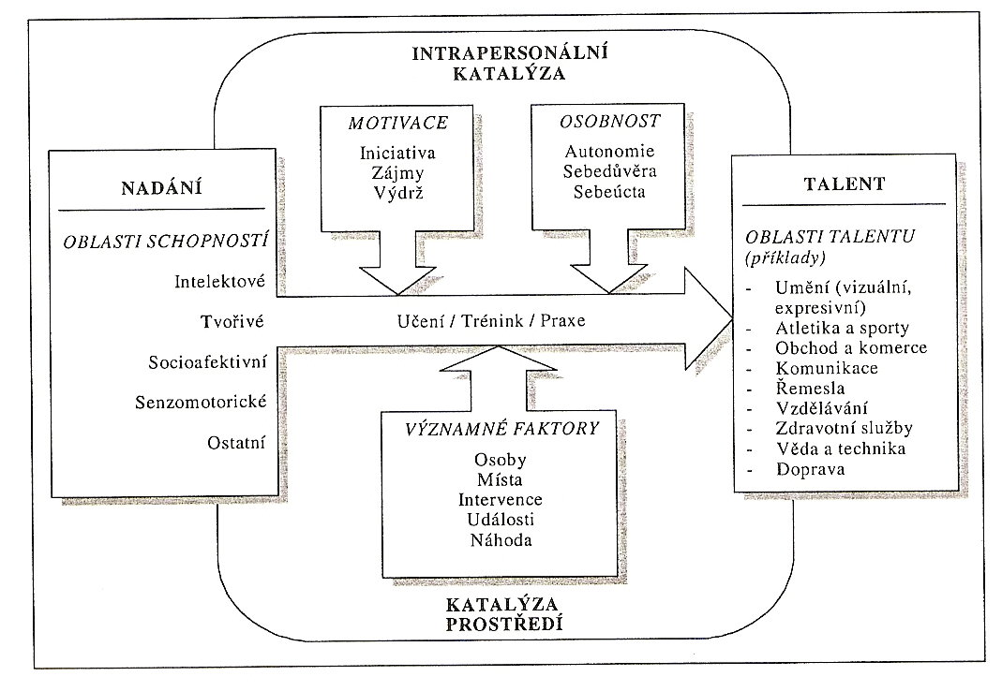

**Robert J. Sternberg - Pentagonální model nadání**

Sternberg definuje nadání na základě pěti kritérií. Jedná se o kritérium **výtečnosti, výjimečnosti, produktivity, předveditelnosti a hodnoty.**

Kritérium výtečnosti znamená, že jedinec je nadprůměrný v porovnání s vrstevníky. Výjimečnost vyjadřuje, že pouze málo jedinců má schopnosti, které se vyskytují u jedince, jehož označujeme za nadaného. Jedinec je hodnocen jako nadprůměrný pokud jeho jednání vede k produktivitě. Kritérium předveditelnost splňuje ten, kdo je schopen prokázat schopnosti validními a reliabilními hodnotícími nástroji. Poslední kritérium je splněno pokud je jedinec výjimečný v oblasti, která je hodnotná buď pro něj nebo pro společnost.

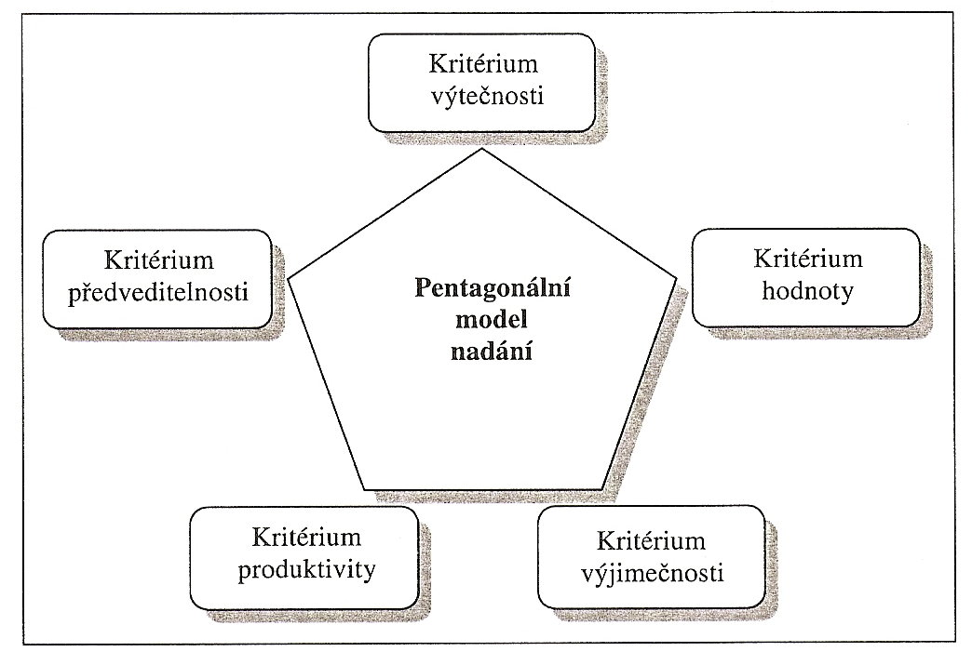

*Sternbergův pentagonální model*

**Charakteristické rysy a projevy nadaných dětí a žáků:**

* rané čtenářství
* bohatá slovní zásoba
* dobré vyjadřovací schopnosti
* výborná paměť
* velká zvídavost
* rozsáhlé znalosti
* schopnost řešení problémů
* schopnost logického usuzování a zobecňování
* široký okruh zájmů
* schopnost dlouhodobého soustředění a vytrvalost v oblasti zájmů
* nekonformnost
* vysoká (sebe)kritičnost
* perfekcionismus
* upřednostňování společnosti starších nebo dospělých před vrstevníky
* zvýšený smysl pro morálku a fair play
* smysl pro humor

Skupina nadaných je přitom vnitřně různorodá, jednotliví nadaní vykazují obvykle jen část z výše uvedených charakteristických rysů a projevů.

1. Z toho plynou problémy nadaných dětí ve vyučování. Škola neočekává kreativitu řešení, chce, aby žáci řešili otázky zavedenými postupy. Děti nadané tyto postupy nedodržují, přirozeně tíhnou k tomu, hledat své způsoby.